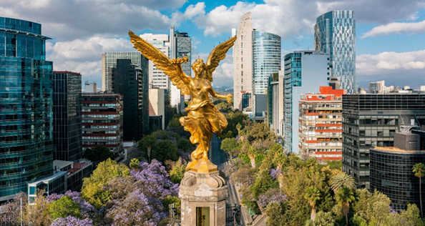 | Città del Messico, 30, 31 Agosto . -1 settembre 2023  Modulo di presentazione di un poster o un video  Scadenza: 15 maggio 2023  Il modulo compilato deve essere inviato via e-mail a: alass@alass.org
Tipo di presentazione (poster o video)
Titolo del contributo
Nome e cognome dell’autore
Funzione, professione
istituzione di appartenenza
Indirizzo di lavoro
Città e codice postale
Paese
Telefono
E-mail
Coautori
Parole chiave (5 massimo)
Questo contributo tratta un tema legato all'argomento principale del CALASS? (Obiettivi di sviluppo sostenibile: salute e benessere)
Descrizione del tema e degli obiettivi del contributo (250-500 parole)
Tema e obiettivo della presentazione
- Contesto e problematica
- teoria, metodi, modelli, materiali utilizzati
- risultati e discussione
- contributo/rilevanza per lo stato dell'arte e/o della pratica
Questo contributo verrà presentato virtualmente o in presenza?
Lingua del testo principale
Lingua dell’abstract (diversa dalla precedente)
* Questa informazione è richiesta solo ai fini dell'organizzazione del congresso e non avrà alcuna influenza sulla decisione di accettazione.

